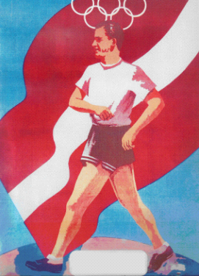

Nolikums
Ogres novada tradicionālajām, starptautiskajām soļošanas sacensībām,
veltītām soļotāja, olimpiskās sudraba medaļas ieguvēja, Jāņa Daliņa piemiņai

Organizatori
Sacensības organizē VS „Jūdze” un Ogres novada sporta centrs ar Ogres novada domes atbalstu.
Sacensību galvenais tiesnesis Georgs Gutpelcs (VS „Jūdze”) un Zigurds Kincis (ONSC)

Vieta un laiks
Sacensības notiks 2017. gada 23.septembrī, Ogres stadionā.
Sacensību sākums plkst. 11:00 Ogres stadionā, Skolas ielā 19.

Vecuma grupas un distances
- Bērnudārzu audzēkņiem no 4-6 gadu vecumam 500 m
- Zēni un meitenes 2006. g. dzimušie un jaunāki 1000 m
- Zēni un meitenes (2004.-2005. g.) 1000 m
- Jaunieši un jaunietes U16 (2002.-2003. g.) 3000 m
- Jaunieši un jaunietes U18 (2000.-2001. g.) 3000 m
- Juniori un juniores U20 (1998.-1999. g.) 5000 m
- Sievietes, 1981. g. dzimušas un vecākas* 3000 m
- Vīrieši, 1976. g. dzimuši un vecāki* 5000 m
- Vīrieši (1977.-1996. g.) 5000 m
- Sievietes (1982.g.-1996. g.) 5000 m
*Sacensību uzvarētāji veterānu grupā tiks noteikti, pielietojot koeficientus

Komandu cīņa un apbalvošana
Komandu cīņā starp bērnudārziem soļošanā tiek izcīnītas “Jūdzes” balvas- kausi, par 1. līdz 3. vietu. Soļošanas ieskaitē tiks vērtēti 4 labākie rezultāti zēniem un meitenēm, piedalīties var neierobežots dalībnieku skaits.
Individuālajā vērtējumā 1.-3. vietu ieguvēji katrā grupā saņems balvas un diplomus.

Pieteikumi
Bērnudārzu komandu pieteikumi jāiesniedz līdz 20.09.2017.
Iepriekšējie pieteikumi pa e-pastu georgsgutpelcs@inbox.lv. Sacensību dienā varēs pieteikties stadionā no plkst. 10:00.

